致估价委托人函
闽侯县人民法院：
受贵方委托，我公司注册房地产估价师方智祥（注册号：3520170062）、黄小斌（注册号：3520210080）对估价对象进行了估价。
估价目的：为人民法院确定财产处置参考价提供参考依据。
估价对象：福州市闽侯县甘蔗街道榕洲路58号闽侯城南新区（现：阳光城领海）7#楼2506单元住宅房地产；财产范围包括权属登记范围内的建筑物（含室内二次装修）、分摊的土地使用权（含土地出让金）及公共配套设施，不包括动产、债权债务、特许经营权等其他财产或权益；权利人为洪鼎勇；2506单元建筑面积137.37㎡，土地使用权类型为出让，估价对象所在楼宇为总楼层33层钢混结构带电梯楼房，2506单元所在楼层为地上第25层，用途为住宅。
价值时点：2022年7月15日（以委托之日为准）。
价值类型：市场价值。
估价方法：比较法。
估价结果：见下表：
表1 估价结果一览表 币种：人民币
估价项目 | 建筑面积 | 评估单价 | 评估金额 | 买方税费 | 卖方税费
闽侯城南新区（现：阳光城领海）7#楼2506单元 | 137.37㎡ | 17580元/㎡ | 贰佰肆拾壹万伍仟元整（¥2415000元） | 陆万玖仟元整（¥69000元） | 贰万叁仟元整（¥23000元）
特别提示：①本估价报告的使用期限不超过1年，自本报告出具之日起计。
②标的物转让登记手续由买受人自行办理，自行办理水、电、煤等户名变更手续，相关费用自理。未明确缴费义务人的费用由买受人承担。能否办理过户手续及办理过户手续的时间请竞买人在竞买前自行到相关职能部门咨询确认，标的物现状及存在瑕疵等原因不能或者延迟办理过户手续及办理二次过户造成的费用增加的后果自负，本公司不作过户的任何承诺，不承担过户涉及的一切费用。
③ 财产拍卖或者变卖之日与价值时点不一致，可能导致评估结果对应的评估对象状况、房地产市场状况、欠缴税费状况等与财产拍卖或者变卖时的相应状况不一致，发生明显变化的，评估结果应当进行相应调整后才可使用。
④在评估报告使用期限或者评估结果有效期内，评估报告或者评估结果未使用之前，如果评估对象状况或者房地产市场状况发生明显变化的，评估结果应当进行相应调整后才可使用。
⑤委托人或者评估报告使用人应当按照法律规定和评估报告载明的使用范围使用评估报告，违反该规定使用评估报告的，房地产估价机构和注册房地产估价师依法不承担责任。
⑥评估结果仅为人民法院确定财产处置参考价服务，不是评估对象处置可实现的成交价格，也不应当被视为对评估对象处置成交价格的保证。
⑦上述买卖双方税费是在估价对象以本次估价结果成交条件下买卖双方的交易预计税费，且为取整数额，具体应以当地税务部门核定为准，本次估价未掌握相关的欠费情况，故本次估价未计相关欠费。
估价机构名称：福建金诺土地房地产资产评估有限公司（公章）
法定代表人：
2022年8月5日
目 录

估价师声明 1
估价假设和限制条件 2
估价结果报告 4
一、估价委托人 4
二、估价机构 4
三、估价目的 4
四、估价对象 4
五、价值时点 5
六、价值类型 5
七、估价原则 6
八、估价依据 6
九、估价方法 7
十、估价结果 7
十一、注册房地产估价师 8
十二、实地查勘期 8
十三、估价作业期 8
附 件 9

一、估价对象位置图
二、估价对象实地查勘情况和相关照片
三、可比实例外观及位置图
四、专业帮助情况
五、《福建省闽侯县人民法院评估委托书》[（2022）闽0121执1977号]
六、估价对象权属证明文件复印件
1、《闽侯县不动产登记和交易中心查询结果证明》
七、其他相关文件
1、《福建省闽侯县人民法院执行裁定书》[（2022）闽0121执1977号之三]
八、房地产估价机构营业执照（复印件）
九、房地产估价机构资质证书（复印件）
十、注册房地产估价师注册证书（复印件）

估价师声明

我们郑重声明：
一、注册房地产估价师在本估价报告中对事实的说明是真实和准确的，没有虚假记载、误导性陈述和重大遗漏。
二、估价报告中的分析、意见和结论是我们独立、客观、公正的专业分析、意见和结论，但受到估价报告中已说明的估价假设和限制条件的限制。
三、注册房地产估价师与估价报告中的估价对象没有现实或潜在的利益，与估价委托人及估价利害关系人没有利害关系，也对估价对象、估价委托人及估价利害关系人没有偏见。
四、我们是依照中华人民共和国国家标准《房地产估价规范》 （GB/T 50291-2015）、《房地产估价基本术语标准》进行分析，形成意见和结论，撰写估价报告。

估价假设和限制条件

一、本次估价的各项假设
（一）一般假设
1、估价人员已对估价所依据的估价对象权属、面积、用途等资料进行了检查，在无理由怀疑其合法性、真实性、准确性和完整性的情况下，假定估价委托人提供的资料合法、真实、准确、完整，并且不存在任何法律上的争议或潜在争议。我们以权属文件所载结果的相关内容作为本次估价的依据。
2、我们以估价需要为限对估价对象进行了实地查勘。但我们对估价对象的查勘仅限于其外观情况，并未进行结构测量和设备测试以确认估价对象是否存在结构性损害或其他缺陷；已对房屋安全、环境污染等影响估价对象价值的重大因素给予了必要的关注，在无理由怀疑估价对象存在安全隐患且无相应的专业机构进行鉴定、检测的情况下，假定估价对象能正常安全使用。
3、本次估价以估价对象保持现状继续使用为前提，并假定估价对象在其房屋耐用年限和批准土地使用年限内能够正常持续使用。
4、估价委托人引领估价人员进行实地查勘的房地产与其所提供的权属证书所记载的坐落一致，且具有唯一性。
5、由于人民法院未明确存在租赁权、用益物权及占有使用情况，本公司经过尽职调查后也未发现、掌握相关情况的，故本次估价假定评估对象不存在租赁权、用益物权及占有使用情况。
6、由于人民法院未明确存在欠缴税金及相关费用的，故本次估价假定评估对象不存在欠缴税金及相关费用。
7、本次估价以《福建省闽侯县人民法院评估委托书》确定的价值时点之日即2022年7月15日作为价值时点，现场查勘之日为2022年7月22日，与价值时点不一致，本次估价假设估价对象在价值时点的实物状况与估价人员实地查勘时点的实物状况相同，且未发生可影响价值的重大变化。
（二）未定事项假设
本次估价结果是反映估价对象在本次估价目的下的房地产市场价值参考，估价时假定在报告使用有效期内的国家宏观政策、市场供应关系、市场消费结构、自然力和其他不可抗力等因素均对房地产市场价值的影响保持不变，也未考虑估价对象将来可能承担的违约责任事宜，以及特殊交易方式下的特殊交易价格等对评估价值的影响。当上述条件发生变化时，估价结果一般亦会发生变化。
（三）背离事实假设
本次估价不考虑估价对象的查封、冻结、抵押状况，亦不考虑原有的担保物权和其他优先受偿权。
（四）不相一致假设
无
（五）依据不足假设
1、由于估价委托人未提供相应的房屋建成年份、容积率资料，经注册房地产估价师实地调查，房屋为2014年建，本次估价房屋建成年份以实际调查为准，本次采用的容积率以实际容积率为准。

2、由于估价对象及可比实例所在小区的规划条件、可比实例的土地剩余年限等资料无法获悉，且调查难度极大，故有关的描述及调整只能根据估价师的经验判断。

二、估价报告使用限制
（一）本次估价仅为人民法院确定财产处置参考价提供参考依据，不作其他目的使用。
（二）本估价报告仅供估价委托人使用。
（三）未经估价方书面同意，任何单位或个人不得将本估价报告用于公开的文件、通告或报告中，亦不得以任何形式公开发表。
（四）本估价报告使用期限自报告出具之日起为壹年，如果当地房地产市场变化较大时半年内有效。
（五）本估价报告中对估价对象权属情况的披露不能作为对其权属确认的依据，估价对象权属界定以有权管理部门认定为准。
（六）应用本估价报告时，估价报告使用人应明确本次估价的“价值类型”和“估价假设和限制条件”部分所载明的内容，严格按照本估价报告全部完整地应用。
（七）本估价报告的估价结果，须经福建金诺土地房地产资产评估有限公司盖章及在该公司执业的2名注册房地产估价师签字，并作为一个整体完整使用时有效。

估价结果报告

一、估价委托人
名称：闽侯县人民法院
住所：福州市闽侯县荆溪镇展览馆

二、估价机构
估价机构全称：福建金诺土地房地产资产评估有限公司
法定代表人：郭玉兰
住所：福州市鼓楼区古田路9号福胜大厦1501复式单元
备案等级：一 级
证书编号：352017014

三、估价目的
为人民法院确定财产处置参考价提供参考依据。

四、估价对象
（一）估价对象财产范围
估价对象财产范围包括权属登记范围内的建筑物（含室内二次装修）、分摊的土地使用权（含土地出让金）及公共配套设施，不包括动产、债权债务、特许经营权等其他财产或权益。
（二）估价对象基本状况
估价对象坐落于福州市闽侯县甘蔗街道榕洲路58号闽侯城南新区（现：阳光城领海）7#楼2506单元住宅，所在建筑物为条状布局，权利人为洪鼎勇；2506单元建筑面积137.37㎡，土地使用权类型为出让，估价对象所在楼宇为总楼层33层钢混结构带电梯楼房，2506单元所在楼层为地上第25层，用途为住宅。
表2 权属登记情况表
不动产权证书登记状况(摘要)：
产权证号 | 闽（2019）闽侯县不动产权第0037032号
购房人 | 洪鼎勇
坐落 | 闽侯县甘蔗街道榕洲路58号闽侯城南新区（现：阳光城领海）7#楼2506单元
面积 | 137.37㎡
房屋取得方式 | 买卖
（三）土地基本状况
1、宗地四至：所处宗地四至为东向临榕洲路，北向临滨城大道，西向临江洲路，南向临滨江西大道。根据《闽侯县人民政府关于印发闽侯县2019年城镇基准地价更新成果的通知》[侯政文〔2021〕57号]文件规定，估价对象土地等级属于闽侯县一级住宅用地。
2、形状：小区地块近似矩形,形状较规则。
3、土地开发程度：土地开发程度已达到“五通一平”，地上建筑物已于2014年建成并交付使用。
4、土地使用权类型及使用期限：土地使用权类型为出让，使用期限未注明。
5、规划条件：小区规划用途为住宅。
（五）建筑物基本状况
表3 建筑物基本状况摘要表
建筑结构 | 总楼层33层钢混结构带电梯楼房
设备设施 | 宽带、水卫、电照、通讯、消防、电梯等设施设备到位
装饰装修 | 室内为毛坯
建成时间 | 房屋为2014年建成，成新率较好
使用及维护状况 | 楼宇外观较好，主体结构完好，基础无明显沉降，无明显渗漏，给排水通畅，电照正常，门窗基本完好，使用和维护状况良好
层数/层高 | 2506单元所在楼层为地上第25层，层高为2.8m
空间布局 | 落地，各层均为住宅，垂直交通为人行楼梯及电梯；平面布置为单元住宅（室内为毛坯），估价对象为一梯三户，布局合理
朝向 | 建筑物南北朝向，南端单元，朝向较好
其他 | 绿化覆盖率较好，可看江，景观环境好，道路条件较好，各项生活配套设施齐全

五、价值时点
本次估价结果的价值时点为2022年7月15日（以委托之日为准）。

六、价值类型
1、价值类型
本次估价的价值类型是市场价值。
2、价值定义
本估价所称“市场价值”为估价对象经适当营销后，由熟悉情况、谨慎行事且不受强迫的交易双方，以公平交易方式在价值时点自愿进行交易的金额。
3、价值内涵
价值内涵是在价值时点且满足本次估价的假设和限制条件下，估价对象包括权属登记范围内的建筑物（含室内二次装修）、分摊的土地使用权（含土地出让金）及公共配套设施，不包括动产、债权债务、特许经营权等其他财产或权益；付款方式是一次性付清房价款；币种为人民币；房屋面积内涵是建筑面积；开发程度为现房；具备“五通”。

七、估价原则
1、独立、客观、公正原则：要求房地产估价师和房地产估价机构站在中立的立场上，实事求是、公平正直地评估出对各方估价利害关系人均是公平合理的价值或价格的原则。
2、合法原则：要求估价结果在依法判定的估价对象状况下的价值或价格的原则。
3、价值时点原则：要求估价结果是在根据估价目的确定的某一特定时间的价值或价格的原则。
4、替代原则：要求估价结果与估价对象的类似房地产在同等条件下的价值或价格偏差在合理范围内的原则。
5、最高最佳利用原则：要求估价结果是在估价对象最高最佳利用状况下的价值或价格的原则。

八、估价依据
（一）估价必要的法律法规和政策依据
1、《中华人民共和国资产评估法》（中华人民共和国主席令第46号）；
2、《中华人民共和国民法典》（中华人民共和国主席令第45号）；
3、《中华人民共和国土地管理法》（中华人民共和国主席令第32号第3次修正）；
4、《中华人民共和国城乡规划法》（中华人民共和国主席令第74号）；
5、《中华人民共和国城市房地产管理法》（中华人民共和国主席令第72号）；
6、《中华人民共和国土地管理法实施条例》（中华人民共和国国务院令第743号第3次修订）；
7、《中华人民共和国城镇国有土地使用权出让和转让暂行条例》（中华人民共和国国务院令第55号）；
8、《最高人民法院关于人民法院确定财产处置参考价若干问题的规定》（法释〔2018〕15号）；
9、《闽侯县人民政府关于印发闽侯县2019年城镇基准地价更新成果的通知》[侯政文〔2021〕57号]。
（二）估价标准依据
1、《房地产估价规范》（GB/T 50291-2015）；
2、《房地产估价基本术语标准》（GB/T 50899-2013）；
3、《涉执房地产处置司法评估指导意见》；
4、《人民法院委托评估工作规范》（法办〔2018〕273号）。
（三）估价委托人提供的资料
1、《闽侯县不动产登记和交易中心查询结果证明》复印件；
2、《福建省闽侯县人民法院评估委托书》[（2022）闽0121执1977号]；
3、《福建省闽侯县人民法院执行裁定书》[（2022）闽0121执1977号之三]。
（四）房地产估价机构及注册房地产估价师掌握和收集的估价所需资料
1、估价对象实地查勘情况记录及相关照片；

九、估价方法
1、选用的估价方法
本次估价选用比较法。
2、选用的估价方法定义
所谓比较法，也称市场比较法、市场法，是选取一定数量的可比实例，将它们与估价对象进行比较，根据其间的差异对可比实例成交价格进行处理后得到估价对象价值或价格的方法。其计算公式为：
房地产比较价格=可比实例建立比较基础后的价格×交易情况修正系数×市场状况调整系数×区位状况调整系数×实物状况调整系数×权益状况调整系数。

十、估价结果
本公司估价人员依据国家及政府有关部门颁发的有关法律、法规和文件，以及掌握的相关资料，根据估价目的，遵循估价原则，按照估价程序，选用比较法进行估价，在满足本报告设定的估价假设和限制条件下确定估价对象于价值时点2022年7月15日的估价结果如下表。
表4 估价结果一览表 币种：人民币
估价项目 | 建筑面积 | 评估单价 | 评估金额 | 买方税费 | 卖方税费
闽侯城南新区（现：阳光城领海）7#楼2506单元 | 137.37㎡ | 17580元/㎡ | 贰佰肆拾壹万伍仟元整（¥2415000元） | 陆万玖仟元整（¥69000元） | 贰万叁仟元整（¥23000元）
特别提示：①本估价报告的使用期限不超过1年，自本报告出具之日起计。
②标的物转让登记手续由买受人自行办理，自行办理水、电、煤等户名变更手续，相关费用自理。未明确缴费义务人的费用由买受人承担。能否办理过户手续及办理过户手续的时间请竞买人在竞买前自行到相关职能部门咨询确认，标的物现状及存在瑕疵等原因不能或者延迟办理过户手续及办理二次过户造成的费用增加的后果自负，本公司不作过户的任何承诺，不承担过户涉及的一切费用。
③ 财产拍卖或者变卖之日与价值时点不一致，可能导致评估结果对应的评估对象状况、房地产市场状况、欠缴税费状况等与财产拍卖或者变卖时的相应状况不一致，发生明显变化的，评估结果应当进行相应调整后才可使用。
④在评估报告使用期限或者评估结果有效期内，评估报告或者评估结果未使用之前，如果评估对象状况或者房地产市场状况发生明显变化的，评估结果应当进行相应调整后才可使用。
⑤委托人或者评估报告使用人应当按照法律规定和评估报告载明的使用范围使用评估报告，违反该规定使用评估报告的，房地产估价机构和注册房地产估价师依法不承担责任。
⑥评估结果仅为人民法院确定财产处置参考价服务，不是评估对象处置可实现的成交价格，也不应当被视为对评估对象处置成交价格的保证。
⑦上述买卖双方税费是在估价对象以本次估价结果成交条件下买卖双方的交易预计税费，且为取整数额，具体应以当地税务部门核定为准，本次估价未掌握相关的欠费情况，故本次估价未计相关欠费。
十一、注册房地产估价师

表5 注册房地产估价师
姓名 | 注册号 | 签名 | 日期
方智祥 | 3520170062 |  | 2022年8月5日
黄小斌 | 3520210080 |  | 2022年8月5日

十二、实地查勘期
2022年7月22日。

十三、估价作业期

2022年7月22日至2022年8月5日。

福建金诺土地房地产资产评估有限公司（公章）
2022年8月5日

附 件
（均为复印件）
一、估价对象位置图
二、估价对象实地查勘情况和相关照片
三、可比实例外观及位置图
四、专业帮助情况
五、《福建省闽侯县人民法院评估委托书》[（2022）闽0121执1977号]
六、估价对象权属证明文件复印件
1、《闽侯县不动产登记和交易中心查询结果证明》
七、其他相关文件
1、《福建省闽侯县人民法院执行裁定书》[（2022）闽0121执1977号之三]
八、房地产估价机构营业执照（复印件）
九、房地产估价机构资质证书（复印件）
十、注册房地产估价师注册证书（复印件）

估价对象位置图

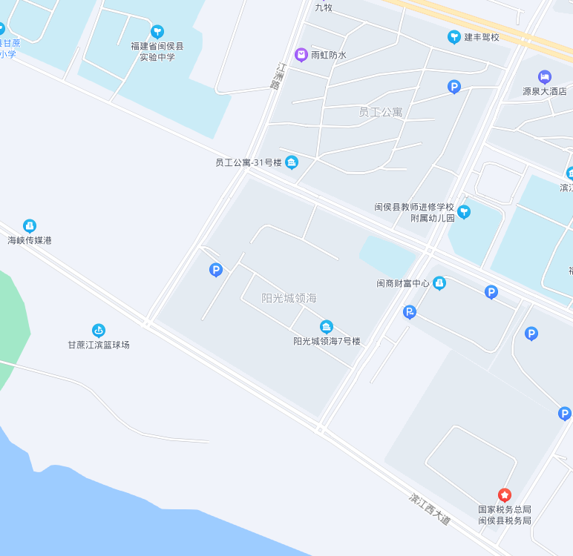

标“☆”为估价对象所在位置

估价对象部分照片
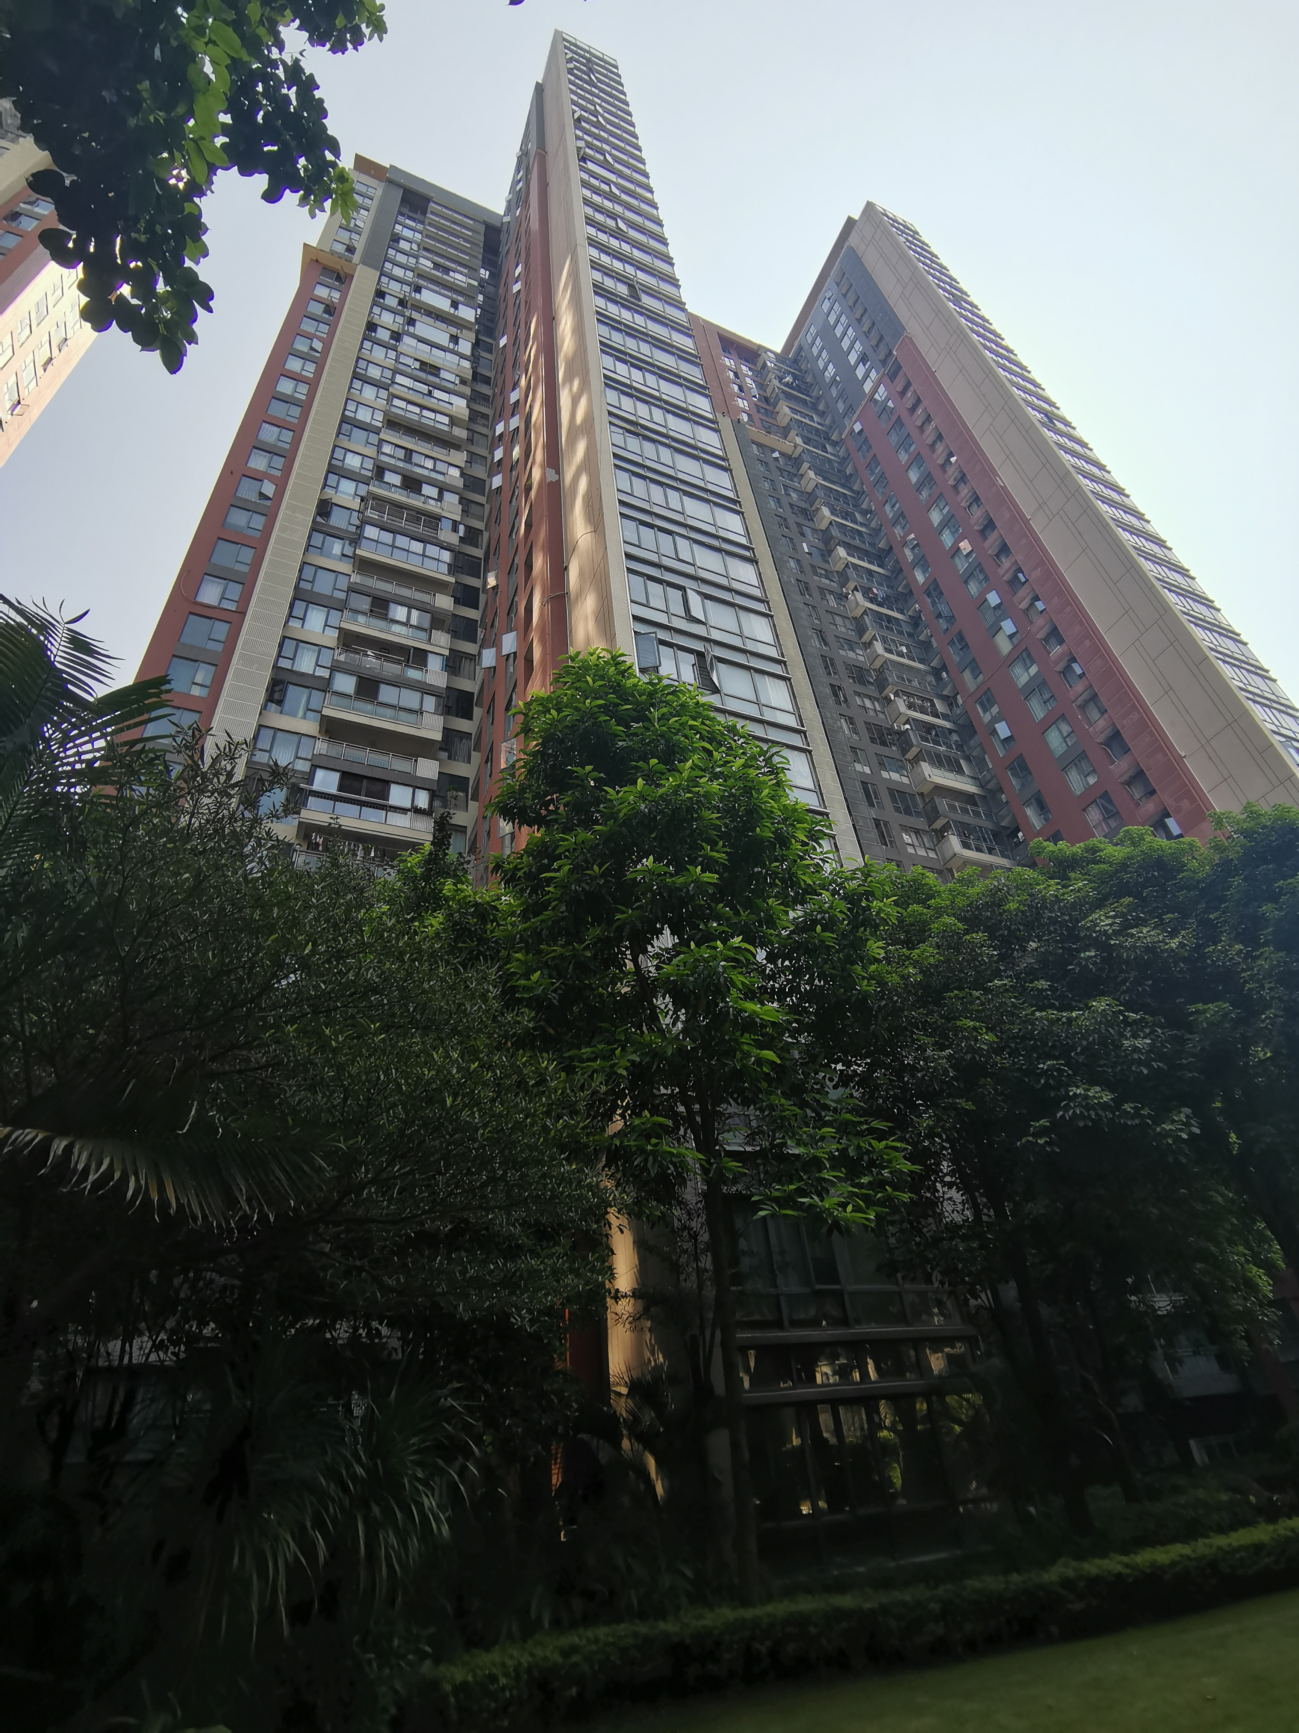  估价对象外部照片 | 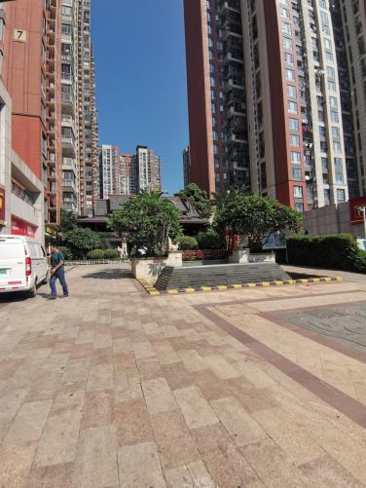  估价对象外部照片 | 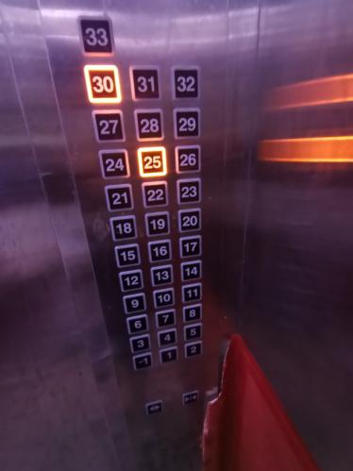  估价对象电梯照片
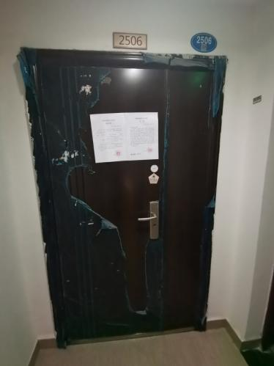  估价对象入户照片 | 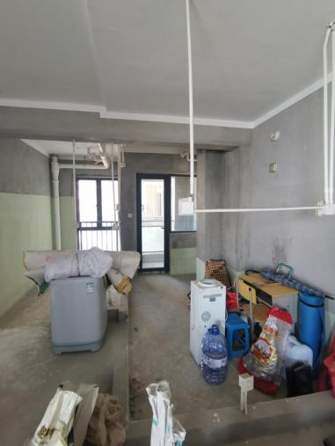  估价对象内部照片 | 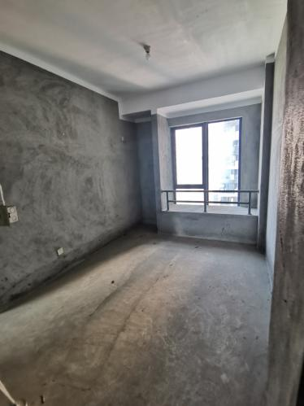  估价对象内部照片
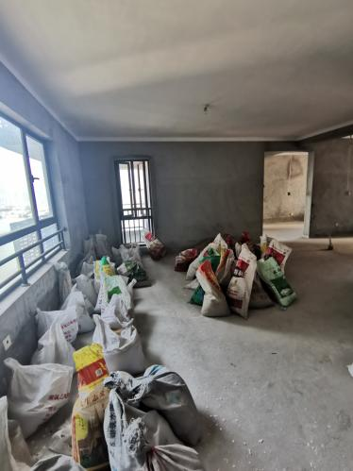  估价对象内部照片 | 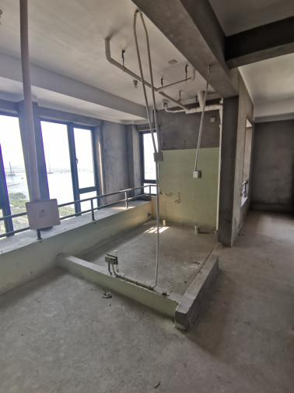  估价对象内部照片 | 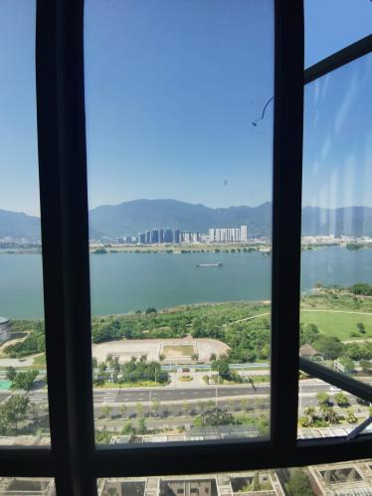  估价对象景观照片
可比实例外观及位置图
可比实例A  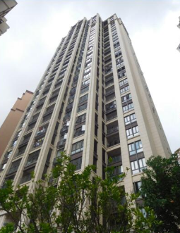 | 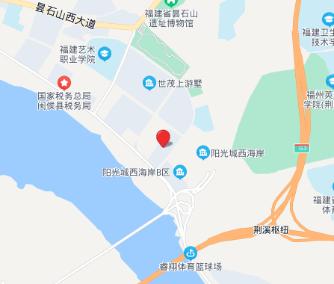
可比实例B  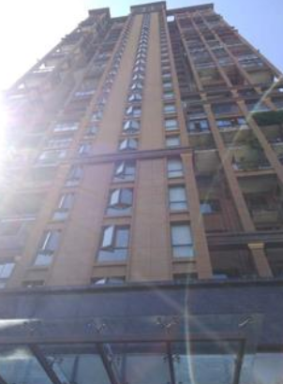 | 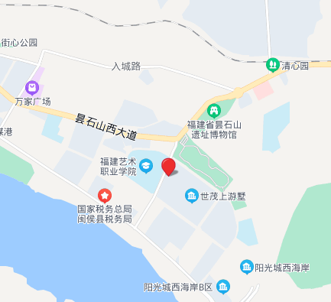
可比实例C  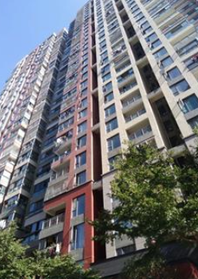 | 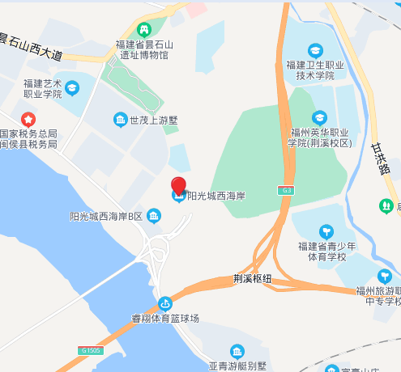

专业帮助情况和相关专业意见

项目名称 | 福州市闽侯县甘蔗街道榕洲路58号闽侯城南新区（现：阳光城领海）7#楼2506单元住宅房地产市场价值评估
专业帮助和相关专业意见 | 没有人对本报告提供专业帮助，本报告也未依据相关专业意见进行估价

